**2018 Data_Base project #1**

**서강 배달**

제출일 : 2018년 4월 11일

학번 : 20141544

이름 : 안시현

**《목차》**

**0. Project Object and overview**

**1. ER Diagram**

**2. Entity**

① I D

② Employee

③ Delivery History

④ Customer

⑤ Affiliate

⑥ Rider

**3. Relation**

① ID to Affiliate

② ID to Customer

③ ID to Employee

④ ID to Rider

⑤ Affiliate to Delivery History

⑥ Rider to Delivery History

⑦ Customer to Delivery History

**4. Domain**

① Age

② Address

③ Bank_account

④ Birthday

⑤ Blob

⑥ DateTime

⑦ Delivery_Time

⑧ Duty

⑨ Email

⑩ Gender

⑪ ID

⑫ Menu

⑬ Money

⑭ Name

⑮ Number

⑯ Phone_Num

⑰ WorkTime

**0. 프로젝트 목표 및 문제 정의**

프로젝트 목표 : 서강 배달은 음식점들의 음식을 대신 배달해 주는 배달 대행 업체이다. 서강 배달은 최근 배달 대행 업체의 수요 증가에 따라 현재 정보관리 시스템 업무 관리에 어려움을 주는 것이라 판단, 새로운 데이터베이스를 구축하기로 결심하였다. 이번 프로젝트는 새로운 데이터베이스에 대한 구축에 앞서 데이터베이스 모델에 대한 설계를 선행하는 프로젝트이다. ER 다이어그램과 ER-win을 이용하여 모드 별 설계를 진행한다.

**1. ER Diagram**

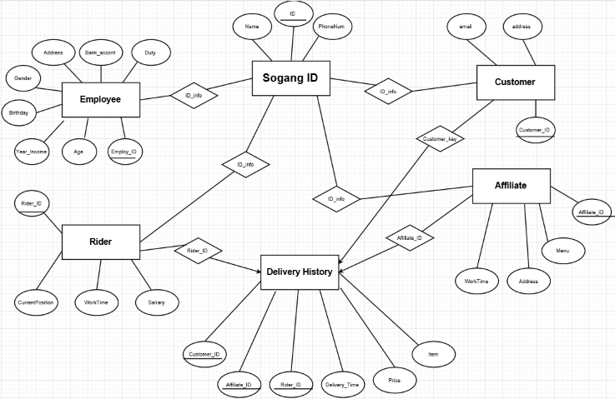

4) Logical Mode

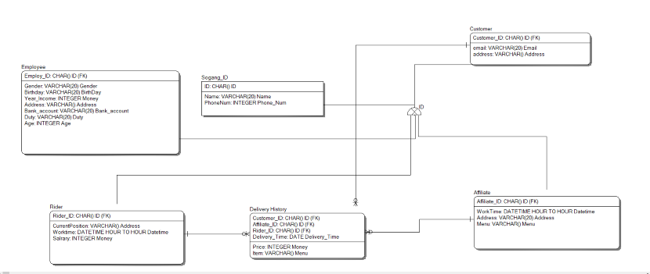

5) Physical Mode

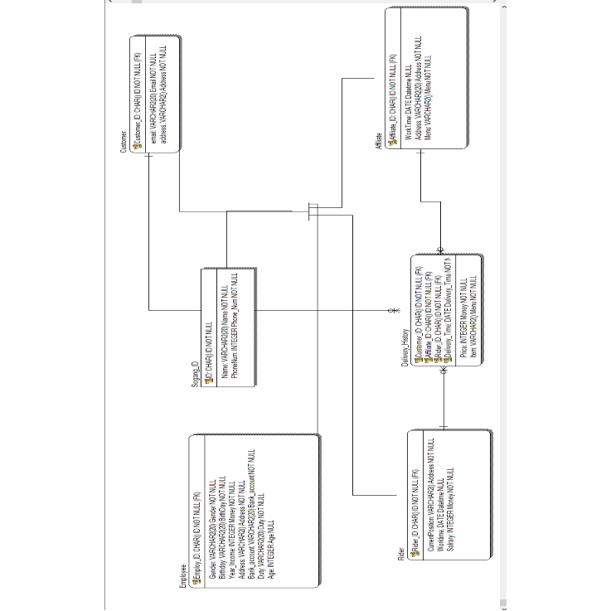

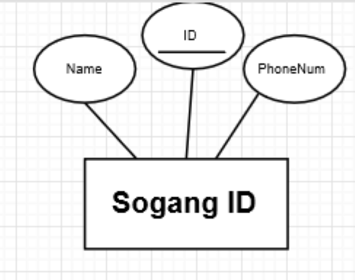

**2. Entity**

(1) Sogang I D : 서강 배달이 새로운 정보 시스템에서 필요로 하는 정보는 직원 정보, 회원 정보, 가맹점 정보, 라이더 정보, 배달 내역 정보이다. 이 정보들은 모두 이름과 전화번호에 대한 정보를 포함해야 한다. 따라서 Sogang ID라는 Entity를 생성해서 이 안에 있는 속성들인 Name과 phoneNum을 조합해 ID를 만들고 이 ID를 나머지 Entity에 primary Key로서 활용 할 것이다. 이제 각 Entity안에 정보들을 ID라는 Primary Key로 구분 할 수 있다.

**Attribute** :

1) ID : Sogang ID의 primary key 값이 되는 attribute로서 ID는 다른 속성값인 Name과 PhoneNum을 조합해서 만들것이다. 그리고 이 ID를 다른 Entity들이 primary key로서 활용 할 수 있게 하면 ID로 정보를 조회할 수 있다.

2) Name , 3) PhoneNum : Name과 PhoneNum 또한 각 Entity들이 모두 필요로 하는 정보들이다. 이를 Sogang_ID라는 하나의 Entity에 묶어 ID를 만드는데 활용 함으로서 전체 Data에 대한 유지 ,  보수 비용을 줄이고 Data를 효율적으로 관리 , 탐색 할 수 있게 하기 위해 추가하였다.

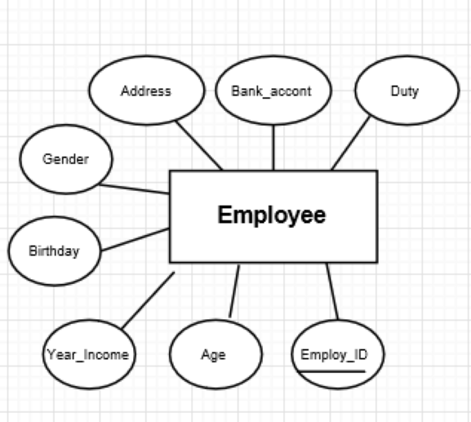

(2) Employee : 직원의 개인정보를 기록하기 위한 Entity이다. 서강 배달이 개발하려는 새로운 정보 시스템에서는 관리의 수월성을 위해 모든 직원의 정보를 기록, 관리하는 기능이 필요하므로 Employ의 Data를 한데 묶어 관리한다면 효율성을 높일 수 있으므로 추가하였다.

**Attribute :**

1) Employ_I D : Employee의 primary key가 되는 속성값 으로서 Sogang I D에 ID 값을 참조한다.

2) Age : 직원의 나이 값을 보여주기 위한 attribute로서 , domain은 int로 선언하였다.

3) Year_Income : 직원의 연봉을 알려주기 위한 attribute로서, domain은 int 형이다.

4) Birthday : 직원의 생년월일을 알려주기 위한 attribute로서, domain은 Birthday라는 varchar형 domain을 새로 정의하였다. 직원의 생년월일을 알려주는 기능을 한다.

5) Gender : 직원의 성별을 알려주기 위한 attribute로서 , domain은 Gender라는 domain을 새로 정의하였다. 남자면 “남” , 여자면 “여”를 저장한다.

6) Address : 직원의 주소를 저장하기 위한 attribute로서 , Address라는 varchar()형 domain을 역시 따로 정의하였다. 주소를 시,군,구,동 우편번호의 순서로 기입한다.

7) Bank_account : 직원의 은행과 계좌번호를 알려주는 attribute 로서, varchar형태의 domain을 새로 정의하였다. 은행과 계좌번호 정보를 알려주는 역할을 한다.

8) Duty : 직원이 하는 일을 알려주는 attribute이다. 직원이 하는 일에 대한 정보를 담고있다. Domain은 Duty를 사용한다.

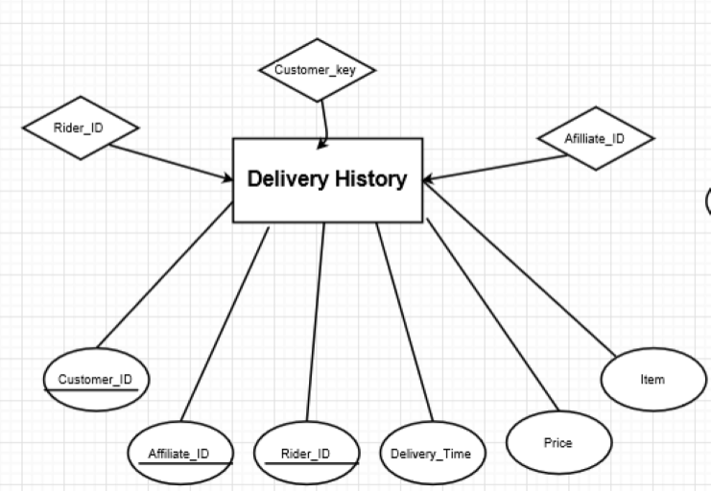

(3) Delivery History

배달한 기록을 관리하기 위한 Entity이다. 서강 배달의 새로운 정보 시스템은 배달 기록을 기록 , 관리 하기를 원하기 때문에 Entity를 추가하였다. 또한 Customer ID와 Affiliate ID , Rider I D와 배달시간을 primary key로 삼으면 Data들을 구분할 수 있다.

**Attribute**

1) Customer_ID : 배달을 시킨 고객의 정보를 담고있는 ID이다. 어느 고객이 주문을 했는지 고객의 ID를 통해 그 고객에 대한 정보를 조회 할 수 있다.

2) Affiliate_ ID : 가맹점의 정보를 담고있는 ID이다. 어떠한 가맹점에서 배달을 했는지 또한 ID로 정보를 조회해 보면 찾을 수 있다.

3) Rider _ ID : 배달을 간 배달원의 정보를 담고있는 ID이다. 배달원에 대한 정보를 알고 싶을때 역시 ID 조회로 간편하게 알 수 있다.

4) Delivery _ Time : 앞에 3개 즉 ,  고객과 가맹점과 배달원의 정보 만으로는 데이터를 구분해 낼 수 없다. 왜냐하면 같은 고객이 같은 가맹점에 주문을 하고 같은 배달원이 배달을 가는 경우도 있기 때문이다. 그러나 배달 시간까지 추가 하면 어떤 배달인지 찾아 낼 수 있다. 그러므로 1) , 2) , 3) , 4)를 합쳐 primary key로 놓았다.

5) Price : 배달 가격에 대한 정보를 알려주는 attribute이다.

6) Item : 배달 menu에 대한 정보를 알려주는 attribute이다.

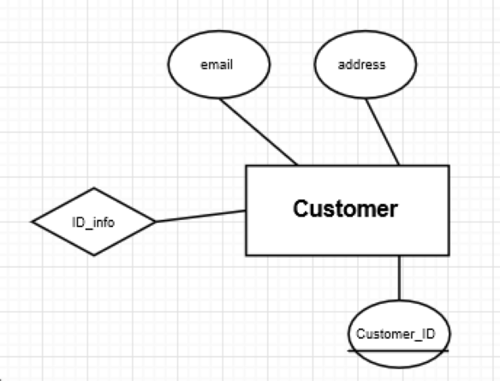

**(4) Customer**

고객에 대한 정보를 담고있는 Entity이다. 고객의 주소 , 이메일에 관한 정보를 담고 있다. 고객 Entity를 만들어서 고객에 대한 정보를 모아서 관리 함으로서 유지 , 보수 비용을 줄이고 효율적으로 Data를 탐색 할 수 있다.

**Attribute :**

1) Customer_ID : 고객에 I D를 알려주는 기능을 하는 Attribute 이다. 고객의 ID를 조회 함으로서 이름 , 전화번호를 알 수 있고 ID 를 통해 Customer Entity의 정보들을 구분해 낼 수 있으므로 Primary key로 설정하였다.

2) email : 고객에 Email을 알려주는 기능을 하는 Attribute이다. Domain은 char를 사용한다.

3) address : 고객의 주소를 알려주는 기능을 하는 attribute이다. 도메인은 address를 사용한다.

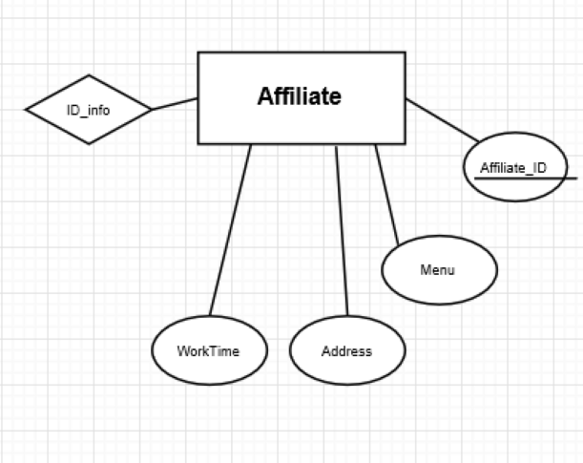

**(5) Affiliate**

 가맹점에 대한 정보를 담고있는 Entity이다. 가맹점 ID , 메뉴 , 주소 , 배달 시간 등에 대한 정보를 모아서 관리 함으로서 유지 , 보수 비용을 줄이고 효율적으로 Data를 탐색 할 수 있다.

**Attribute :**

1) Affiliate_ID : 가맹점의 ID를 알려주는 기능을 하는 attribute로서 , ID로 가맹점의 정보들을 구분 할 수 있기 때문에 primary key로서 설정하였다.

2) Menu : 가맹점의 메뉴를 알려주는 기능을 한다. Domain은 Menu를 사용한다.

3) Address : 가맹점의 주소를 알려주는 기능을 한다. 시 , 군 , 구 , 우편번호 까지 상세 주소를 알 수 있다.

4) WorkTime : 가맹점의 운영 시간을 알려주는 기능을 한다.

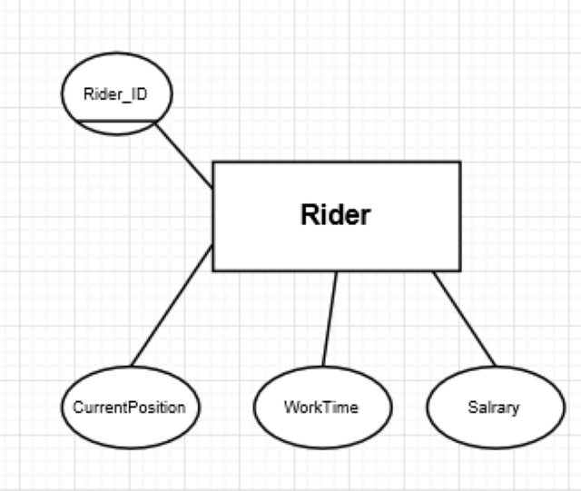

**6) Rider**

배달원에 대한 정보를 담고있는 Entity이다. 속성값으로 현재 위치, 일하는 시간, 월급을 가지고 있다.

**Attribute :**

1) Rider_ ID : Rider의 ID 정보를 알려주는 기능을 한다. 또한 ID로서 Rider들을 구분 할 수 있으므로, Primary key로서 사용하였다.

2) CurrentPosition : 배달원의 현재 위치를 알려주는 기능을 한다. 배달원의 현재 위치정보를 담고있다.

3) WorkTime : 배달원이 일하는 시간에 대한 정보를 담고 있다.

4) Salrary : 배달원의 월급에 대한 정보를 알려주는 기능을 한다.

**3. Relation**

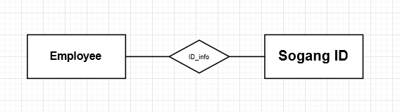

Sogang ID to Employee는 Sogang ID와 Employee 사이의 Relation을 나타내며 Sogang ID로서 Employee를 통제 할 수 있다는 의미이다. 한 개의 ID는 한명의 Employ에 대응 되기 때문에 one to one Relationship 이다.

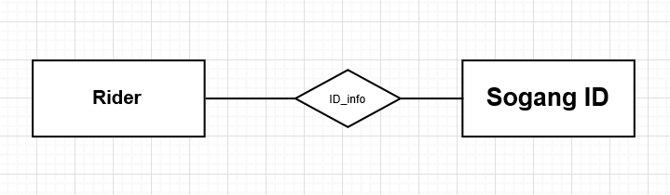

Sogang ID to Rider는 Sogang ID와 Employee 사이의 Relation을 나타내며 Sogang ID로 Rider를 통제 할 수 있다는 의미이다. 한 개의 ID는 한명의 Rider에 대응 되기 때문에 one to one Relationship 이다.

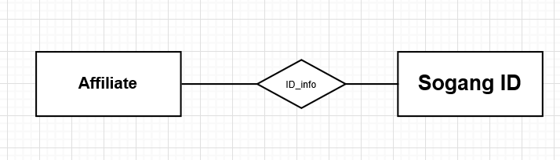

Sogang ID to Affiliate는 Sogang ID와 Affiliate 사이의 Relation을 나타내며 Sogang ID로 Affiliate를 통제 할 수 있다는 의미이다. 한 개의 ID는 한개의 Affiliate에 대응 되기 때문에 one to one Relationship 이다.

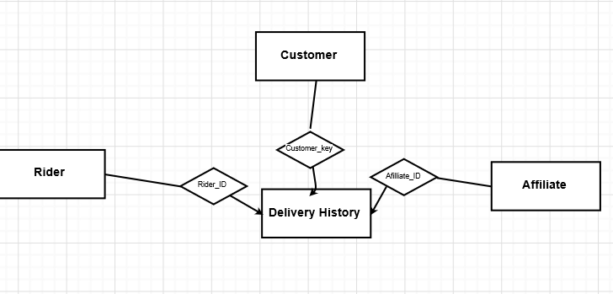

Delivery History to Customer , Rider, Affiliate는 배달기록과 배달원 , 고객 , 가맹점의 Relation을 나타내며 배달원 , 고객 , 가맹점에 많은 배달이 엮일 수 있으므로 one to many relationship 이다.

**4. Domain**

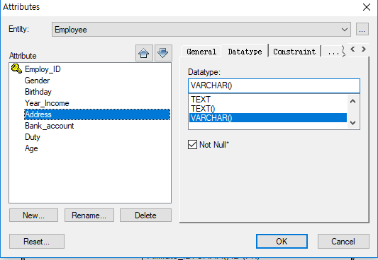

:

: 주소에 관련 된 도메인으로 주소지를 적는 것이기 때문에 Char type을 가지고 시 , 군 , 구 , 동 , 우편번호까지 상세히 기록한다.

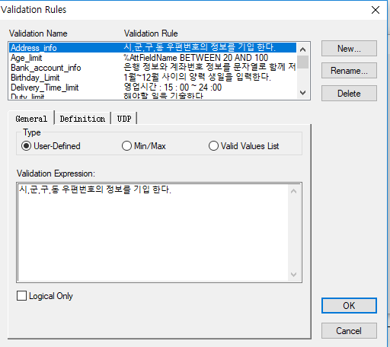

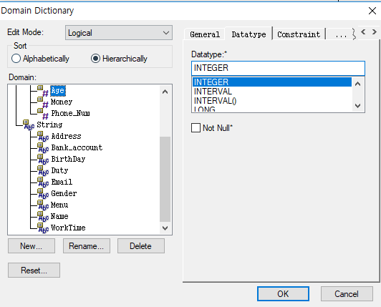

② AGE

( Age )

: 직원의 나이를 알려주는 도메인으로 int type으로 설정한다.

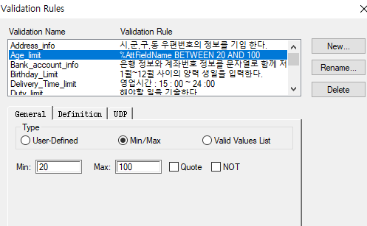

직원의 나이는 배달이 가능한 나이어야 하기 때문에 20살에서 100살 까지로 제한했다.

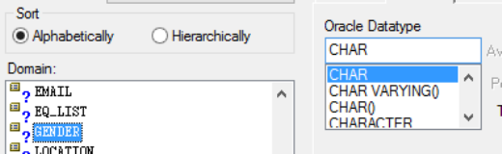

③ Bank_account

직원의 은행관련 정보이므로 char형을 가진다

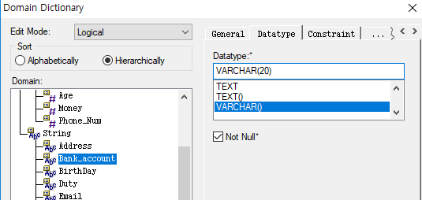

④ Birthday

생일에 관련된 정보이므로 char형을 가진다.

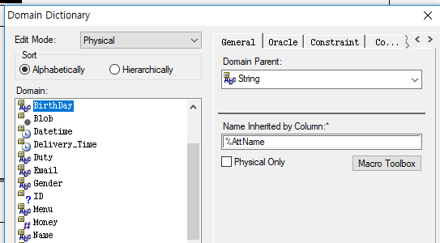

⑤ Delivery_Time

배달 시간과 관계된 정보이므로 Datatime형으로 선언헸다

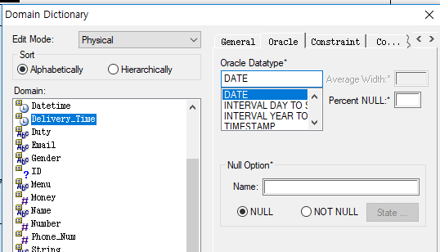

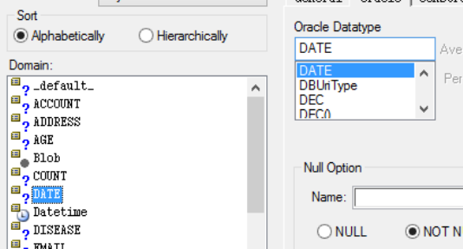

⑥ Duty

직원이 해야될 일에 관한 정보이므로 char type을 가진다.

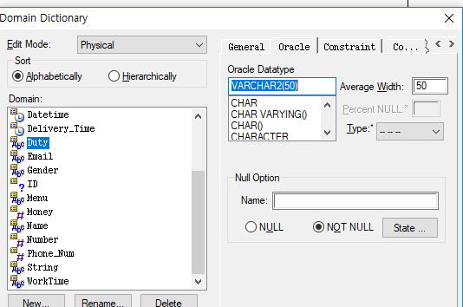

⑦ Email

Email attribute에 사용되는 도메인으로 string type을 가진다

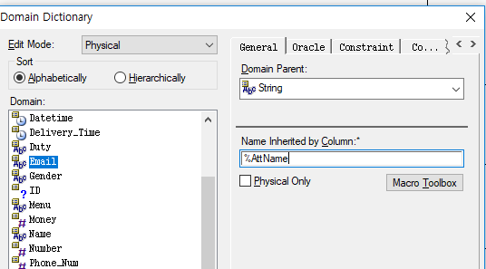

⑧ Gender

남 또는 여 이므로 string을 Domain parents로 받아 string type로 선언했다.

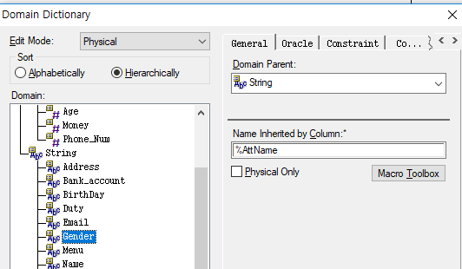

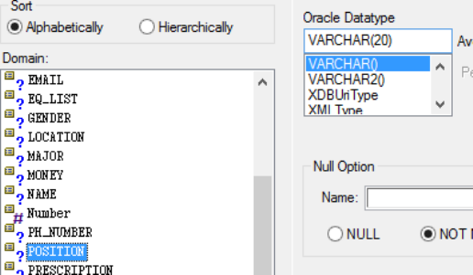

⑨ ID

ID에 관련된 Domain으로 char type을 가지도록 했다.

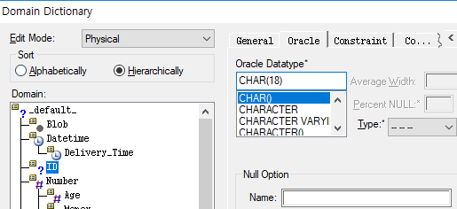

⑩ Menu

메뉴와 관련된 Domain으로 string 형식을 가진다

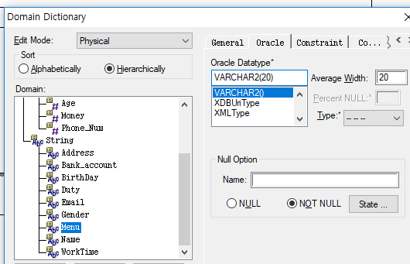

⑪ Money

: 돈 관련 정보를 표현하기 위한 domain으로 int형을 type으로 가진다.

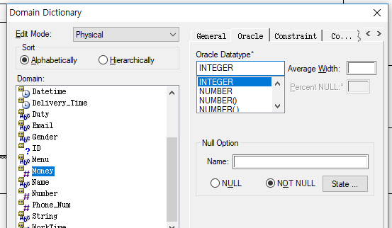

⑫ Name

이름과 관련된 domain으로 string을 domain parent로 설정하였고 , 20글자 제한을 두었다.

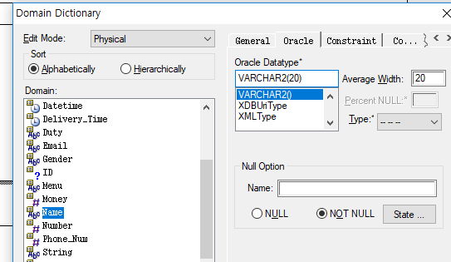

⑬ Phone_Num

핸드폰 번호 관련 도메인임으로 int형으로 선언하였다.

: 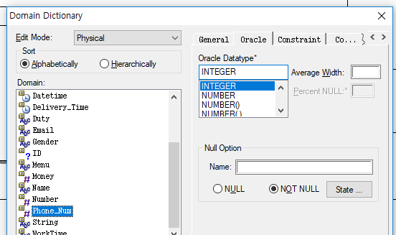

⑭ WorkTime

몇시간 / 몇분 으로 표현 할 것이기 때문에 string을 domain parents로 받아 선언하였다.

